寻找适合自己的阅读方式
-----观《世界读书日：全系阅读学术论坛》有感
新桥第二实验小学 徐艺
“自己要是不读书了就变成了纯粹的释放，放到最后你就没有了。”“身处丰饶之中，却逐渐饥饿至死。”这两句话给我留下了深刻的印象，不禁反思起这两年我读了几本书？读了哪些书？我大概就像陈平原先生说的“已经堕落了”。
老师的书柜里装着学生的未来，作为教师本身就是一个不断在释放能量的过程，光释放没有积累的过程，学生的未来可想而知。我从小就没有培养好读书的习惯，阅读的速度也比较慢，对于文字并不敏感，这使我更不喜欢看书，工作这两年倒是买了几十本书，但是认认真真读的却屈指可数，甚至有些还没有开封。学生要的只是书本上的那些知识吗？长此以往，我还能跟得上学生的思维吗？身处信息时代，最不缺的就是信息，现在的学生懂的可能比老师都多，如果我们没有丰富的知识、阅历，如何应对这般“神兽”？
对于教师的阅读，潘小福院长从为什么读、读什么、怎么读三个方面为我们提供了宝贵意见，听后我授予匪浅。其中潘院长特别针对我们身在一线的教师，阅读时间都被“批作业”占据了这一问题进行分析，我深受启发。提高课堂效率，提高学生作业正确率，才能减少作业批改时间，这是一个良性循环的过程，而不是一味的做、批、改、复批。在日常工作时间中增加阅读的时间，使阅读日常化。
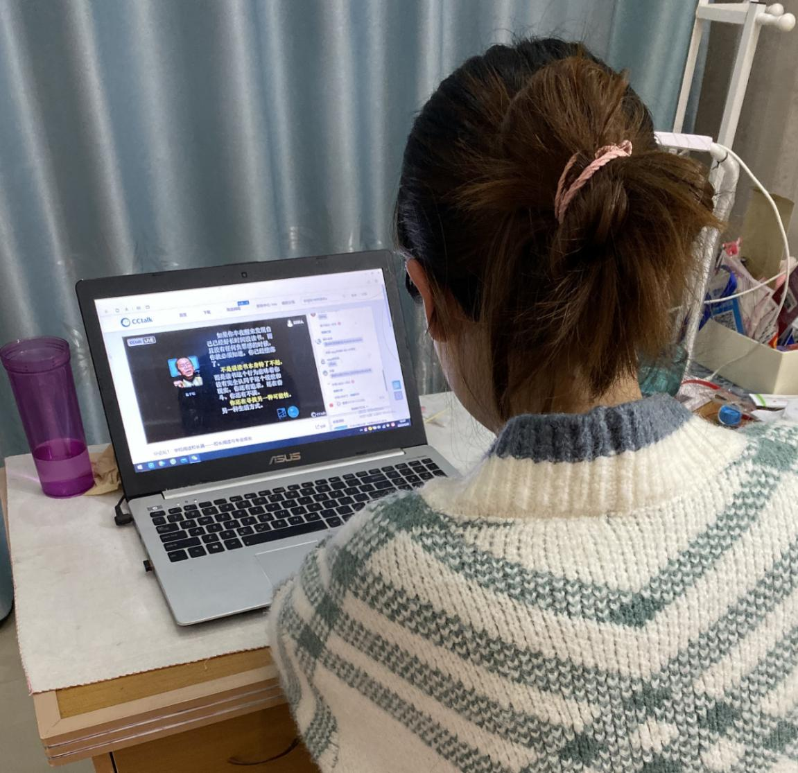
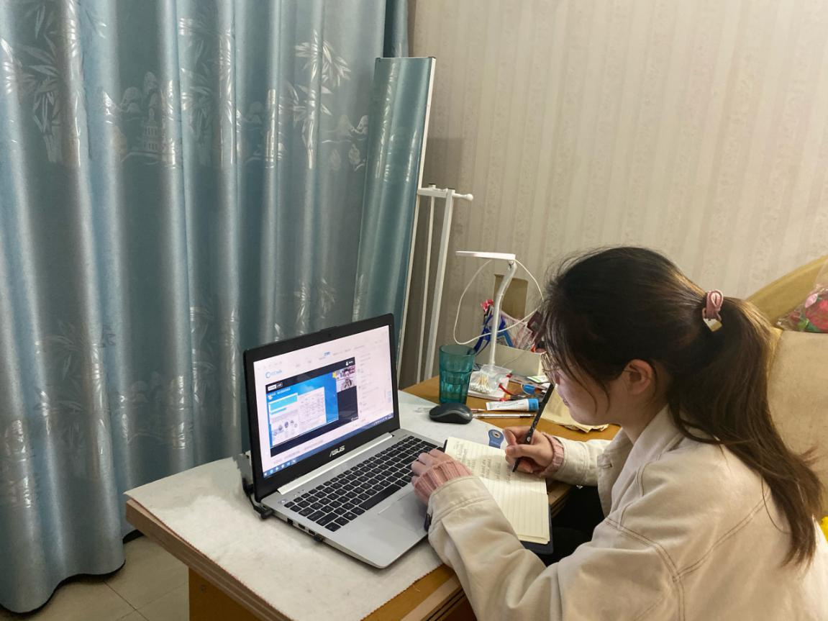
现在有个词“碎片化阅读”很适合忙碌的我们，在平时的生活中，利用细小的时间阅读，积少成多，以前上下班我都是听音乐，现在我改为听喜马拉雅上面的一些内容，有关教育、历史、经济等等。根据我本身的特点，先从碎片化阅读开始，慢慢培养阅读兴趣，再坚持读纸质的完整的书籍，培养阅读习惯，让自己的能量越来越多，越来越丰富。其实人是需要激励和督促的，我就需要督促，所以我认为打卡也是一种很好的方式。相信坚持阅读，我不仅可以成为更好的老师，也可以成为更好的我。

